热管和均温板有什么不同？
热管和均温板都是利用相变传热原理的高效散热器件，核心目的都是将热量快速从热源（发热点）传递到散热器（如鳍片）进行耗散。它们的区别主要体现在结构、热传导方向、适用场景和性能特点上，
以下是两者的主要区别：
- 结构形态:
热管：通常是细长的圆柱形结构（也有扁平的，但本质是圆柱压扁）。内部是中空的密封腔体，抽成真空并充入少量工质（通常是水），内壁有毛细结构（如铜粉烧结、丝网、轴向沟槽等）。
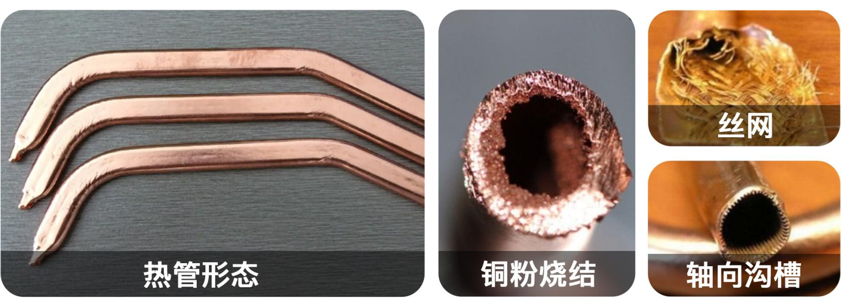
均温板：通常是扁平的矩形或方形板状结构（厚度相对较小）。内部同样为真空密封腔体并充入工质，但腔体是扁平的。内部结构更复杂，通常包含支撑柱（防止上下板变形塌陷）和更精密的毛细结构（如多层烧结铜粉、微槽道、复合结构等），覆盖整个腔体上下表面。
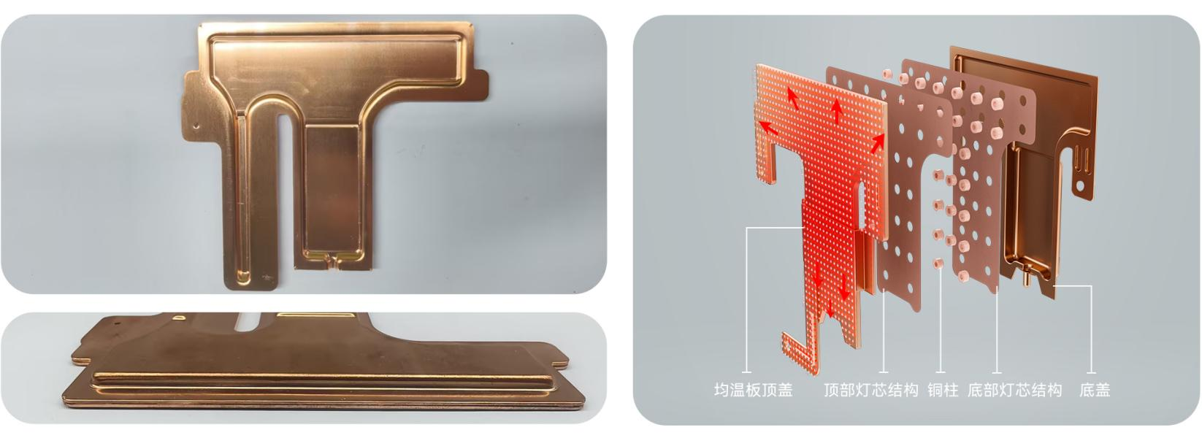

- 热传导方向/模式:
热管主要进行轴向（一维）热传递。热量从热管的一端（蒸发段）吸收，通过内部工质的蒸发-冷凝循环，沿着管子的长度方向快速传递到另一端（冷凝段）释放。热管本身在径向的导热能力相对较弱。
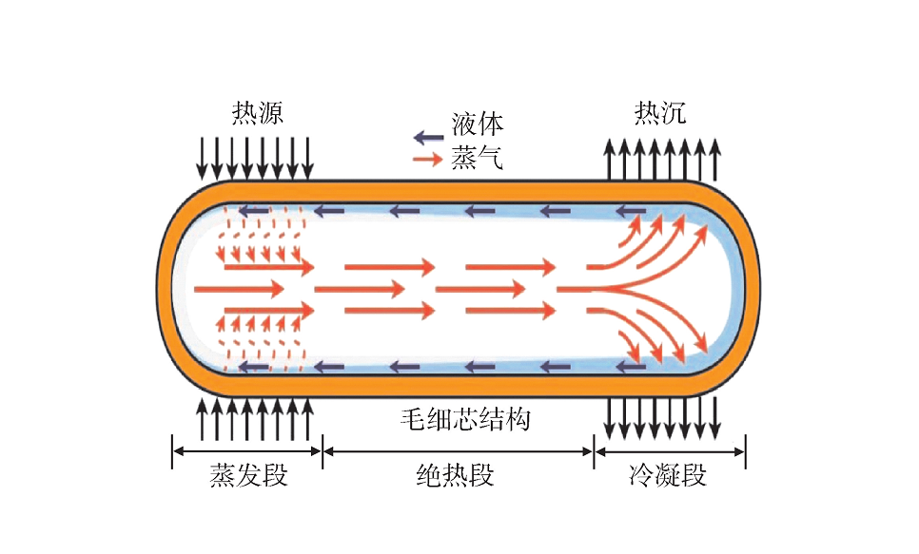
均温板主要进行面内（二维）热扩散。热量从均温板底部（接触热源的部分）吸收，工质在整个接触面上蒸发。蒸汽在腔体内快速、均匀地扩散到整个上表面（冷凝面），在上表面冷凝并将热量均匀分布开。冷凝的液体通过复杂的毛细结构回流到底部蒸发区域。因此，均温板的核心优势在于将点热源或小面积热源的热量快速、均匀地扩散到一个大面积的平面上。
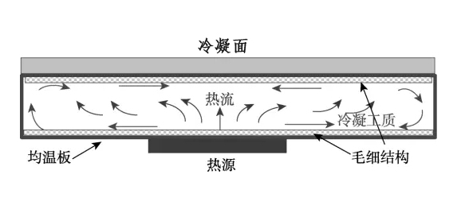

3. 热源适配性:
热管: 更适合处理点热源或线热源（如CPU、GPU的核心点)，需要将热管的蒸发段精确压合在热源上。
均温板: 特别适合处理面热源或需要将点/线热源的热量均匀扩散到大面积上的场景。其底面可以很好地覆盖整个芯片表面（如SoC）或多个紧密排列的芯片，实现更均匀的温度分布，避免局部热点。

4. 热阻与均温性:
热管: 轴向热阻极低，传热效率高。但在其长度方向上可能存在微小的温度梯度（蒸发段最热，冷凝段最凉）。对点热源本身的均温效果不如均温板。
均温板: 面内热阻非常低，传热效率同样很高，且关键在于其均温性极佳。整个均温板表面（尤其是冷凝面）的温度分布非常均匀，温差可以做到很小（如1-3℃）。这对于需要均匀散热的场景（如大功率芯片、多热源）至关重要。但均温板在厚度方向的热阻通常略高于高性能热管。

5. 应用场景:
热管: 应用极其广泛，优点是灵活、成本相对较低、技术成熟，易于弯折和适应不同空间布局。常见于以下应用场景：
* CPU/GPU散热器（多根热管将热量从底座导向鳍片阵列）。
* 笔记本电脑散热（将CPU/GPU热量导向侧边或后部的鳍片和风扇）。
* 显卡散热器。
* 通讯设备、LED灯具散热等。
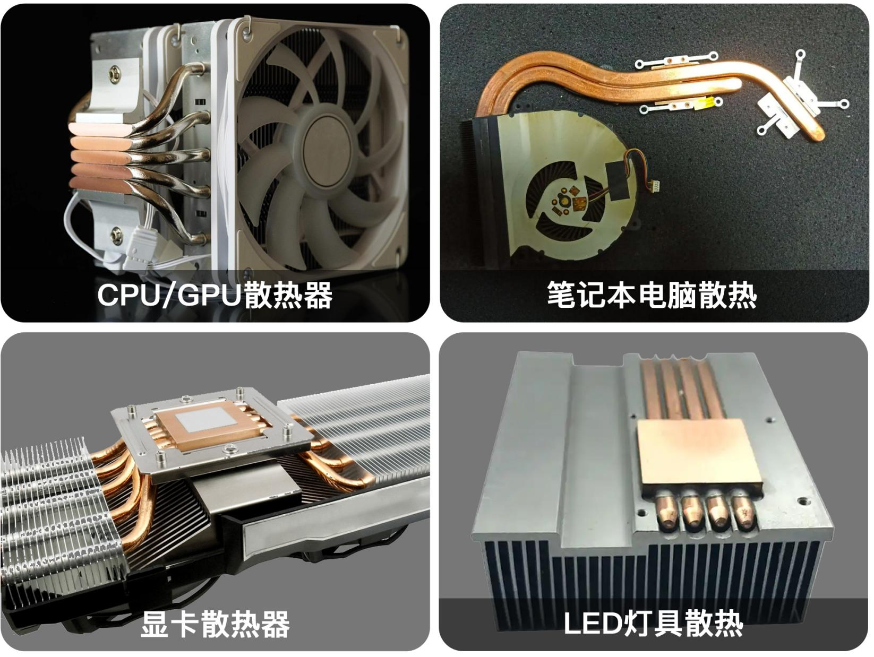

均温板: 优点是均温性好、能有效降低局部热点温度、适合薄型化设计。缺点是结构更复杂、成本通常更高、难以弯折（一旦弯折容易破坏内部结构或导致工质分布不均）。常用于对散热均匀性、空间限制（厚度）或热流密度要求极高的场景：
* 高端笔记本电脑（特别是超薄本）的CPU/GPU散热，直接覆盖在芯片上，将热量快速均匀扩散到更大面积的鳍片或机壳。
* 高性能服务器CPU散热。
* 高功率密度显卡的核心散热（尤其是近年来的高端显卡）。
* 5G基站设备、航空航天电子设备等。
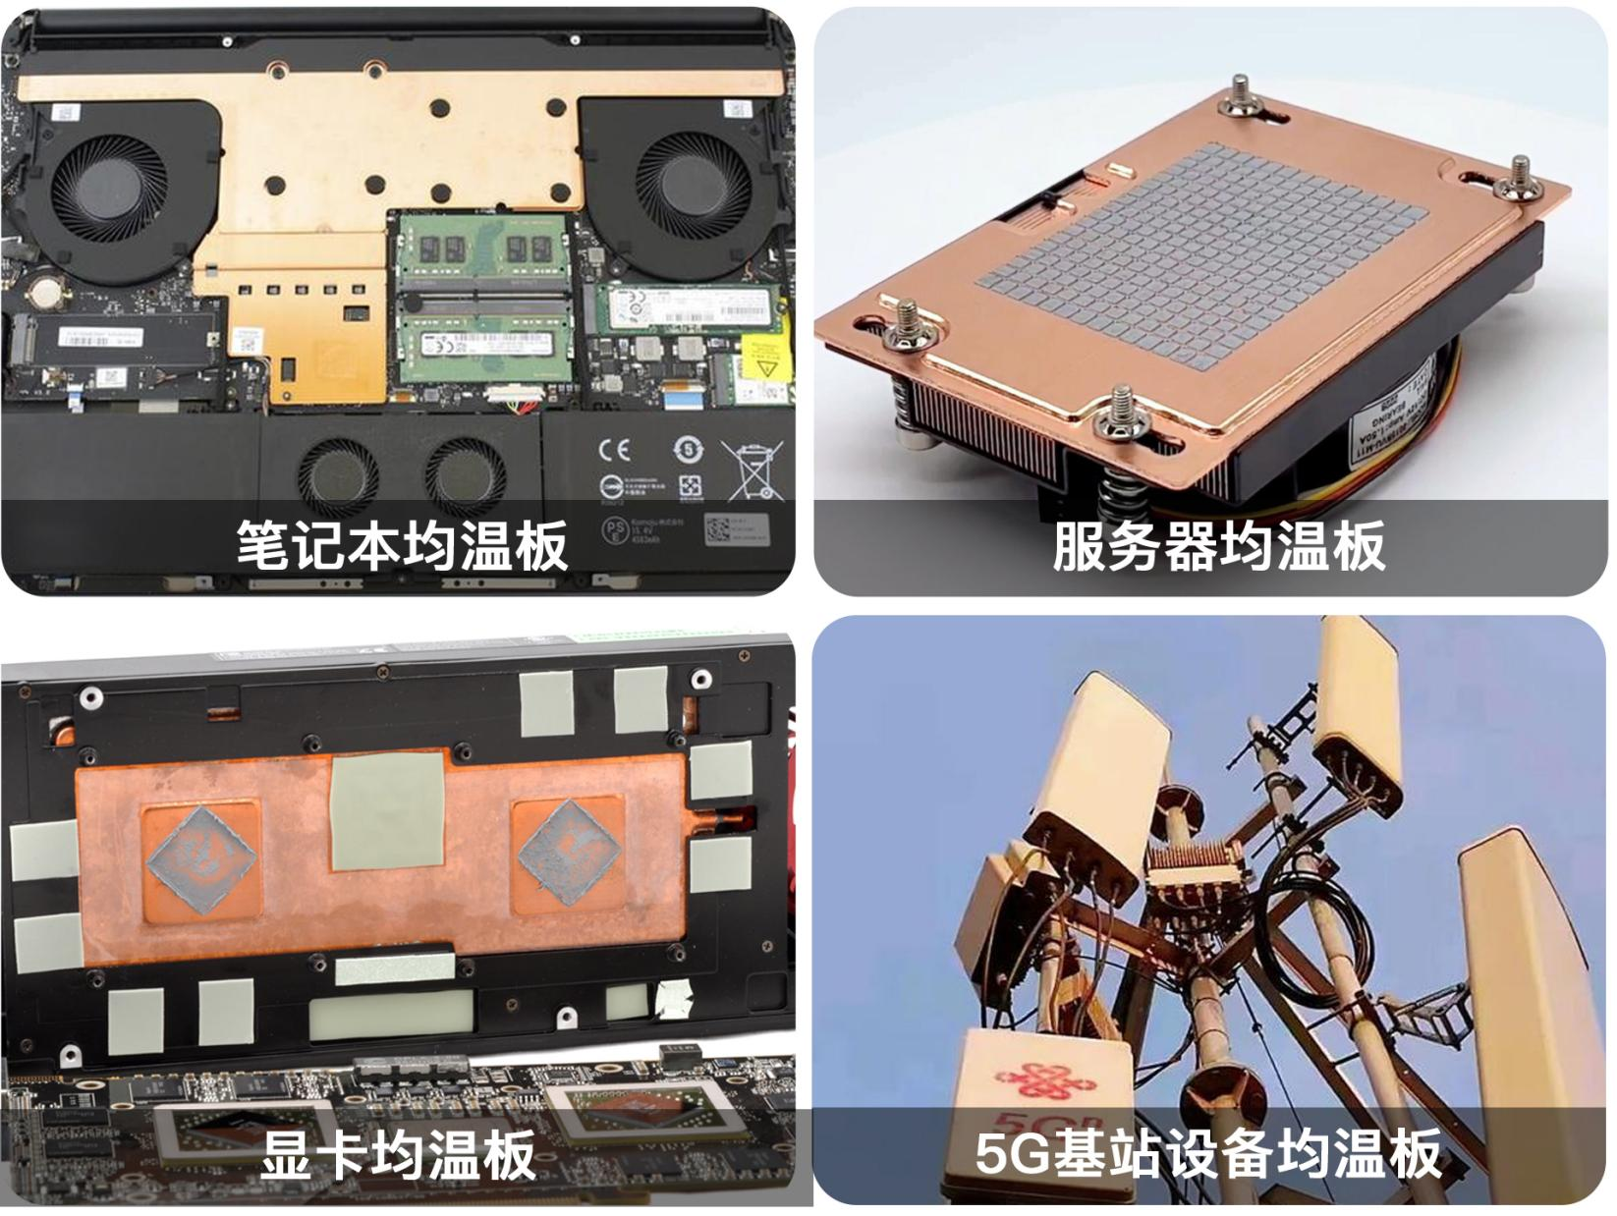

总结对比表:
特性 | 热管 | 均温板
形态 | 细长圆柱形（或压扁） | 扁平矩形/板状
传热方向 | 轴向一维 (点/线 -> 点/线) | 面内二维 (点/面 -> 均匀大面)
核心功能 | 高效定向传输热量 | 高效扩散并均温热量
热源适配 | 点热源、线热源 | 点热源、线热源、面热源
均温性 | 轴向有梯度，点热源均温效果一般 | 整个表面温度高度均匀，均温性极佳
热阻方向 | 轴向热阻极低，径向热阻较高 | 面内热阻极低，厚度方向热阻略高
结构 | 相对简单，内壁毛细结构 | 复杂，含支撑柱、大面积精密毛细结构
灵活性 | 可弯折，适应性强 | 基本不可弯折，形状相对固定
厚度 | 直径决定最小厚度 | 可做得更薄
成本 | 相对较低 | 相对较高
总结：两者并非完全替代关系，而是互补关系。在实际应用中，尤其是在高性能散热方案中，经常将均温板与热管结合使用。均温板直接覆盖热源进行均温和初步扩散，然后通过焊接在均温板上的多根热管将热量高效地传输到远处的、大面积的散热鳍片阵列上。这种组合能充分发挥两者的优势。

